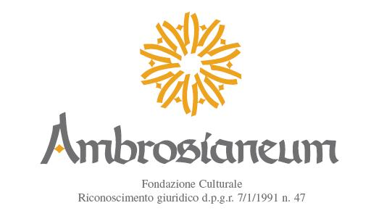
Le Fondazioni AMBROSIANEUM e MATARELLI

invitano all’incontro

a cura di Marco GARZONIO e Giorgio LAMBERTENGHI DELILIERS

Mercoledì 19 Maggio, 2021 – ore 17,30

Vite scombussolate dalla pandemia

Coordina
Marco Garzonio
Presidente Fondazione Culturale Ambrosianeum

Programma
S.E. Mons. Mario Delpini
Arcivescovo di Milano
Lectio magistralis

Alberto Pellai
Medico, Psicoterapeuta, Ricercatore Dipartimento Scienze Biomediche
Università degli Studi di Milano
I giovani del lockdown

Marco Trabucchi
Presidente Associazione Italiana di Psicogeriatria, Brescia
L’eutanasia nascosta degli anziani

Alberto Quadrio Curzio
Economista, Presidente emerito Accademia dei Lincei
Editorialista del giornale UffPost
Il virus della disuguaglianza

Per le disposizioni antiCovid in vigore,
l’incontro sarà trasmesso in diretta streaming

sul canale YouTube (https://www.youtube.com/user/Ambrosianeum/featured) e sulla pagina Facebook (https://www.facebook.com/FondazioneAmbrosianeum) di Fondazione Ambrosianeum

